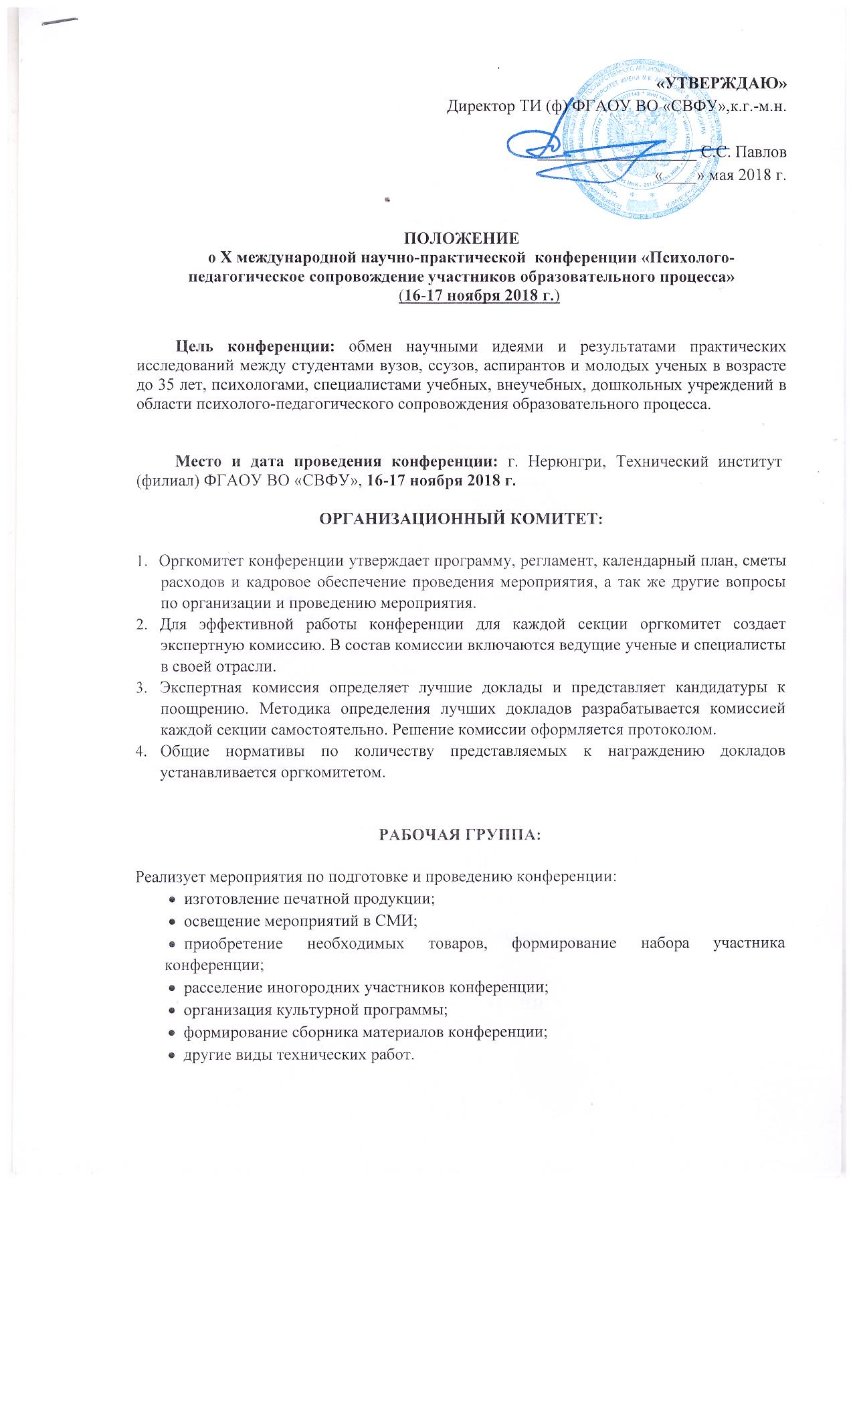
ПРОГРАММНЫЙ КОМИТЕТ (СЕКРЕТАРИАТ):

- Осуществляет отбор поступивших заявок на доклады.
- Составляет программу работы секций и подсекций.
- Рецензирует и отбирает материалы для публикации в сборнике конференции.

МЕРОПРИЯТИЯ КОНФЕРЕНЦИИ

- Пленарное заседание.
- Секционные заседания по направлениям.

Секция 1. «Педагогические науки».
Секция 2. «Психологические науки».

ОРГАНИЗАЦИОННЫЙ КОМИТЕТ

1. Оргкомитет конференции утверждает программу, регламент, календарный план, сметы расходов и кадровое обеспечение проведения мероприятий, а также другие вопросы по организации и проведению мероприятий.
2. Для эффективной работы конференции для каждой секции оргкомитет создает экспертную комиссию. В состав комиссии включаются ученые и специалисты психолого-педагогического направления.
3. Экспертная комиссия определяет лучшие доклады и представляет кандидатуры к поощрению. Методика определения лучших докладов разрабатывается комиссией каждой подсекции самостоятельно. Решение комиссии оформляется протоколом.
- Общие нормативы по количеству представляемых к награждению докладов устанавливается оргкомитетом.

РАБОЧАЯ ГРУППА

Рабочая группа реализует мероприятия по подготовке и проведению конференции:
- изготовление печатной продукции;
- освещение мероприятий в СМИ;
- приобретение необходимых товаров, формирование набора участника конференции;
- формирование сборника материалов конференции;
- другие виды технических работ.

ПРОГРАММНЫЙ КОМИТЕТ (СЕКРЕТАРИАТ)

- Осуществляет отбор поступивших заявок на доклады.
- Составляет программу работы секций.
- Рецензирует и отбирает материалы для публикации в сборнике конференции.

УСЛОВИЯ УЧАСТИЯ

Условия участия в конференции:
- В конференции участвуют студенты вузов, ссузов, аспиранты и молодые ученые в возрасте до 35 лет, психологи, специалисты учебных, внеучебных, дошкольных учреждений в области психолого-педагогического сопровождения образовательного процесса. Участие школьников в конференции допускается только по представлению секретариата соответствующей секции ТИ (ф) ФГАОУ ВО «СВФУ».
- Форма участия в конференции: доклад на пленарном заседании, доклад на секционном заседании, заочное участие (публикация докладов в сборнике материалов конференции), участие в качестве слушателя. Для участников конференции возможно расселение в общежитии (количество мест ограничено), в гостинице (1500-5000 рублей/сутки).
- На конференцию принимаются доклады, сообщения и тезисы, составленные на основе оригинальных исследований докладчика, предпочтения отдаются работам, содержащим экспериментальные данные. Все присланные материалы проверяются на наличие заимствований в тексте.
- Время выступления докладчиков – до 7 минут. Допускается использование иллюстрационного материала, компьютерных презентаций.
- По итогам конференции выпускается сборник материалов.
- Организационный взнос за участие в конференции и включение материалов в сборник взимается в размере – 100 руб. за страницу (при публикации сборника для одного автора). Оплата за соавторство при заказе дополнительного сборника – 250 руб. Количество возможных соавторов – не более 3-х.

Реквизиты банковского счета:
ИНН 1435037142 КПП 143402001
Р/сч40503810108004000002
АКБ «Алмазэргиэнбанк» ОАО г. Якутск
К/сч 30101810300000000770
БИК 049805770, ОКТМО 98660101
Назначение платежа: Участие в конференции ПиМНО

- Требования:
объем статьи – не более 5-ти страниц формата А4;
формат текста – редактор Word for windows;
поля: верхнее и нижнее – по 20 мм, левое и правое по 25 мм;
шрифт – Times New Roman, кегль 12;
междустрочный интервал – через множитель 1,1;
рисунки и графики выполняются в любом из форматов: doc; jpg или bmp.
- оформление списка литературы согласно требованиям ГОСТ (7.1-2003, 7.0.12-2011, 7.0.11-2011, 7.80-2000).

- публикации предоставляются на электронном носителе или по E-mail на адреса: kafedrapimno@rambler.ru
- Оргкомитета конференции (адреса для электронной корреспонденции). Электронный вариант публикации: заявка и публикация должны быть представлены отдельными файлами; файлы называются по фамилии автора (фамилия и инициалы), с добавлением названия населенного пункта проживания автора и вида представленного в файле документа (например, «Иванов М.В.-Якутск-заявка» и «Иванов М.В.-Якутск-публикация»).
Пример оформления публикации
ПСИХОЛОГИЧЕСКИЕ ОСОБЕННОСТИ ЮНОШЕСКОГО ВОЗРАСТА

Иванова И.И., педагог-психолог,
МОУ СОШ № 11 г. Нерюнгри

Самая главная особенность юношеского возраста состоит в осознании человеком своей индивидуальности, неповторимости, в становлении самосознании и формирования образа «Я» [1, с.25]…

Список литературы:
- Буланова-Топоркова М.В. Педагогика и психология высшей школы: учебное пособие. – Ростов н/Д. : Феникс, 2002. Режим доступа:http://www.psichology.vuzlib.org/book_o350_page_46.html
- Вербицкий А.А., Бакмаева Н.А. Проблема трансформации мотивов в контекстном обучении // Вопросы психологии. – 1997. – №4. – С. 6-8.
- Немов Р.С. Психология. – М. : Инфра, 2001.

- Оргкомитет оставляет за собой право отбора материалов для публикации. Материалы, не соответствующие требованиям оформления, к рассмотрению не принимаются.

Сроки

- Заявки на участие в конференции и тексты докладов (публикаций) необходимо предоставить в секретариат оргкомитета до 1 октября 2018 г. Полные тексты докладов – до 20 октября 2018 г.

По итогам конференции

- 3 лучшие секционные доклады будут отмечены дипломами и благодарственными письмами. Всем участникам выдаются электронные сертификаты.

Адрес оргкомитета

678960, Республика Саха (Якутия), г. Нерюнгри, ул. Южно-Якутская, 25, каб. 502, для Николаева Егора Васильевича (сот. 8-968-16-16-066), тел.: 8 (41147) 4-49-34 (каф. ПиМНО, доп. 1-26).
Адрес для электронной корреспонденции:(доклады отправлять на электронный ящик с пометкой вашей секции):kafedrapimno@rambler.ru
Форма заявки для участия в конференци:

1. Ф.И.О. участника (полностью), телефон, факс, E-mail

2. Место работы/учебы*:

3. Ф.И.О. научного руководителя (полностью), ученая степень, место работы, должность, телефон, факс, E-mail.:

4. Название доклада (публикации):

5. Секция конференции:

6. Вид участия (очное, заочное):

7. Технические средства, необходимые для представления доклада:

Примечание
* Оформлять в соответствии с требованиями:
Для школьников: наименование учебного заведения (полное наименование), класс, адрес учебного заведения.
Для студентов: название вуза или ссуза (полное наименование, согласно Устава), факультет, курс, группа, адрес учебного заведения, E-mail.
Для аспирантов: наименование организации (полное наименование, согласно Устава), в которой проходят обучение, форма обучения, адрес организации, E-mail.
Для остальных: место работы (полное наименование, согласно Устава), должность, научная степень (если есть), адрес места работы, E-mail.

ПРИЛОЖЕНИЕ 1

«УТВЕРЖДАЮ»
Директор ТИ (ф) ФГАОУ ВО «СВФУ»,к.г.-м.н.

________________ С.С. Павлов
«____» мая 2018 г.

ОРГАНИЗАЦИОННЫЙ КОМИТЕТ
по подготовке и проведению X международной научно-практической конференции «Психолого-педагогическое сопровождение участников образовательного процесса»
(16-17 ноября 2018 г)

Председатель оргкомитета:
- Мамедова Лариса Викторовна– к.п.н, доцент, зав. кафедрой ПиМНО ТИ (ф) ФГАОУ ВО «СВФУ».
Члены оргкомитета:
- Кобазова Юлия Владимировна – к. психол.н., зам. директора ПМПК Нерюнгринского района;
- Николаева Ирина Ильинична – старший преподаватель кафедры ПиМНО ТИ (ф) ФГАОУ ВО «СВФУ»;
- Шахмалова Ирина Жаповна– старший преподаватель кафедры ПиМНО ТИ (ф) ФГАОУ ВО «СВФУ»;

Секретариат:
- Николаев Егор Васильевич – к.п.н., доцент кафедры ПиМНО ТИ (ф) ФГАОУ ВО «СВФУ».

